# 神作（手游）包裹和商城

目录

神作（手游）包裹和商城 1

1. 角色包裹 1

2. 随身商店 2

3. 商城 3

4. 商店 4

程序阅读：黑色字体

删除功能：蓝色字体

美术阅读：红色字体

|  |  |
| --- | --- |
| 撰写策划 | 胡剑秋 |
| 功能版本 | 第1次 |
| 修改日期 | 2014-2-12 |

## 角色包裹

* 通过点击主界面上的头像触发包裹显示项
* 点击包裹图标后可以打开包裹
* 包裹里需要包含整理，快速出售，随身商店的按键
* 包裹一共分四页，每页有36格格子

1：角色进入游戏，第一页36格免费可以全部使用

2：角色达到vip1，开启后18格

3：角色达到vip2，再开启18格

4：角色达到VIP3，开启第三页的36个格

5：角色达到vip4，开启剩余的36个格

美术需求：

1：包裹图标

2：包裹UI（分4页，每页36格）

3：整理，快速出售，随身商店的按键

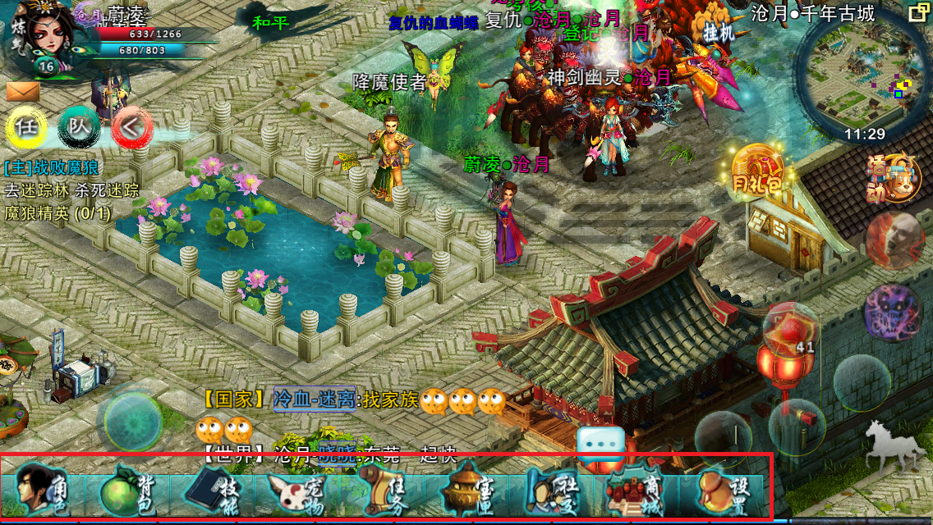

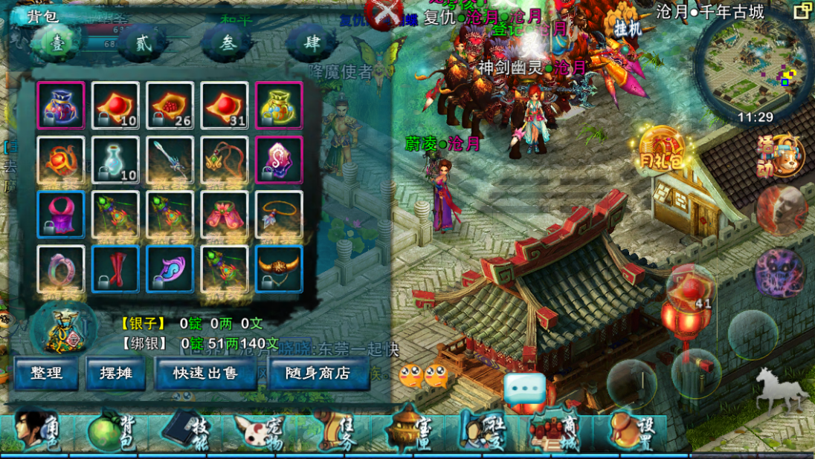

## 随身商店

* 玩家打开包裹，包裹里包括随身商店功能
* 点击随身商店后可以快速获得角色需要的道具（蓝药，红药，短时间内瞬间提供人物属性的药剂）

美术需求：

1：随身商店的ui

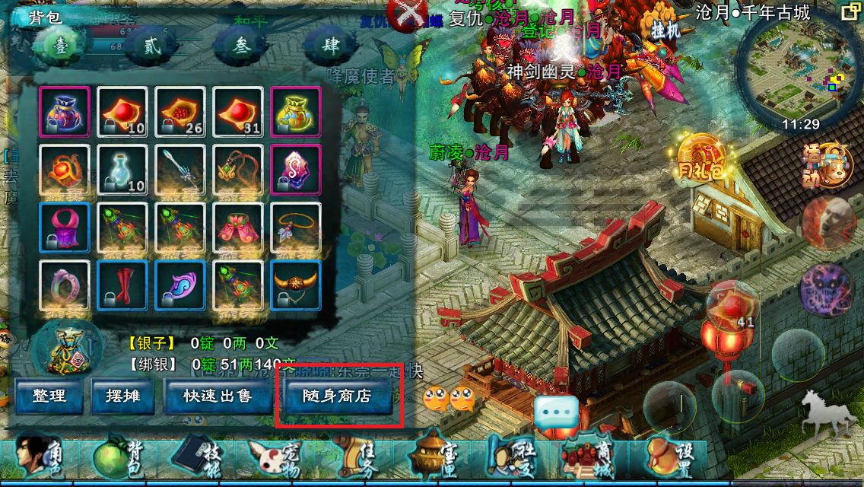

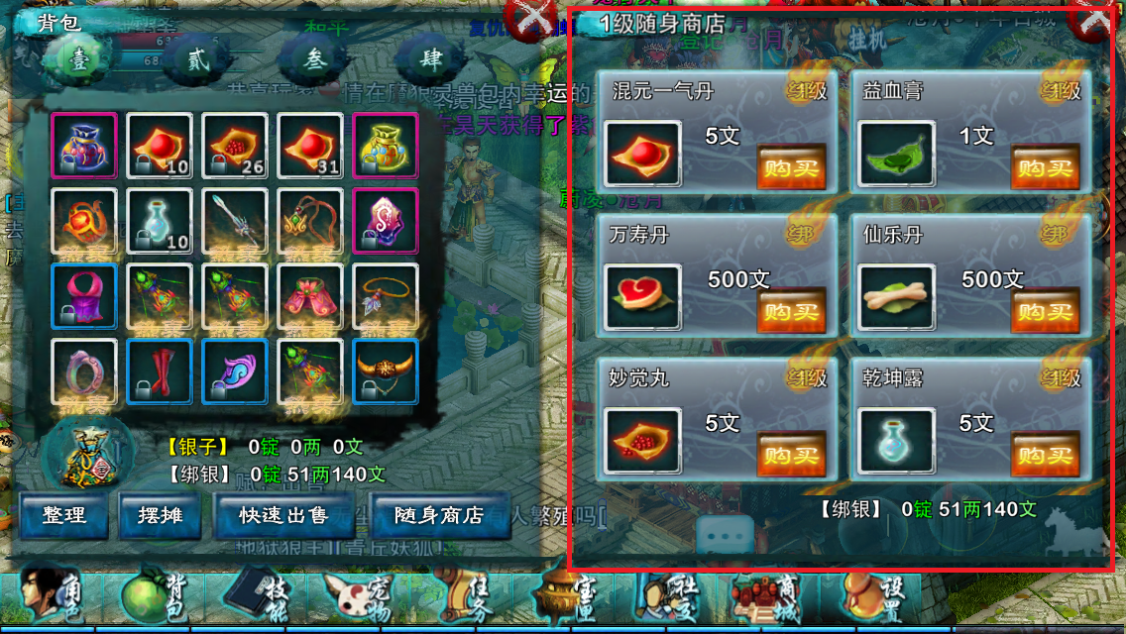

## 商城

* 通过点击主界面上的头像触发商城显示项
* 点击商城后可以通过使用元宝购买道具（陈璐表示商城是否需要未定）

美术需求：

1：商城的图标

2：商城的ui



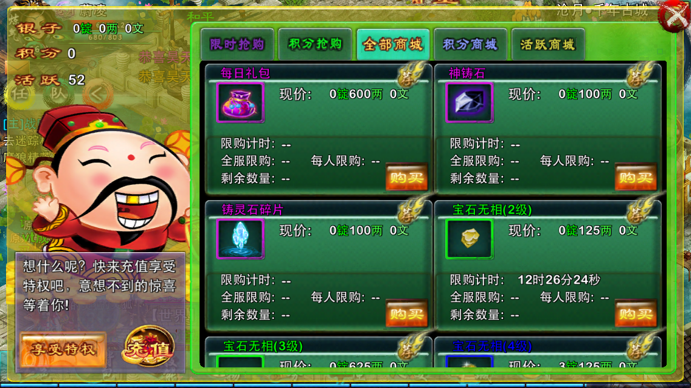

## 商店

* 保持现有的模式，主要场景中放置npc